Analisis Mendalam Angket Profiling Peserta Didik

Kelas VII B Mata Pelajaran IPA

Pendahuluan

Latar Belakang dan Tujuan
Profiling peserta didik merupakan langkah awal yang krusial dalam merancang pembelajaran yang berpihak pada siswa, sebagaimana ditekankan dalam prinsip pembelajaran berdiferensiasi Kurikulum Merdeka. Angket profiling yang dianalisis dalam laporan ini disusun untuk memetakan enam aspek kunci peserta didik kelas VII B yang meliputi latar belakang sosial, gaya belajar, motivasi belajar, minat belajar, sikap dan emosi, serta kesiapan belajar. Tujuan analisis ini adalah untuk:
    - Mendeskripsikan profil kelas secara kuantitatif pada setiap aspek;
    - Mengidentifikasi kekuatan dan area yang memerlukan penguatan, baik pada level kelas maupun individu;
    - Mengaitkan temuan dengan kajian teoritis dan empiris yang relevan (jurnal nasional dan internasional) agar interpretasi tidak berhenti pada angka, tetapi memiliki dasar keilmuan; dan
    - Merumuskan implikasi praktis bagi perancangan pembelajaran IPA yang responsif terhadap karakteristik kelas.

Deskripsi Instrumen dan Responden
Angket terdiri dari 52 pernyataan yang terbagi ke dalam 6 aspek, menggunakan skala Likert 4 poin tanpa titik tengah (Sangat Tidak Setuju–Tidak Setuju–Setuju–Sangat Setuju), sebuah desain yang umum dipakai untuk memaksa kecenderungan (forced-choice) dan mengurangi kecenderungan menjawab netral secara pasif. Rincian jumlah item per aspek, berdasarkan pola penomoran yang tersaji dalam data:

No. | Aspek | Jumlah Item
1 | Latar Belakang Sosial | 6
2 | Gaya Belajar | 12
3 | Motivasi Belajar | 8
4 | Minat Belajar | 8
5 | Sikap dan Emosi | 10
6 | Kesiapan Belajar | 8
 | Total | 52

Angket diisi oleh 21 peserta didik kelas VII B secara lengkap (tanpa data hilang pada satu pun item), sehingga seluruh unit analisis dapat digunakan tanpa perlakuan khusus terhadap missing data.
- Metodologi Analisis
  - Skoring
Setiap respons dikonversi menjadi skor numerik: Sangat Tidak Setuju = 1, Tidak Setuju = 2, Setuju = 3, Sangat Setuju = 4. Skor aspek dihitung sebagai rata-rata skor item dalam aspek tersebut (skala 1–4), bukan skor total, agar aspek dengan jumlah item berbeda (6 hingga 12 item) tetap dapat dibandingkan secara setara.
  - Dua Pendekatan Kategorisasi
Laporan ini menggunakan dua pendekatan kategorisasi Tinggi–Sedang–Rendah yang lazim dipakai dalam penelitian pendidikan dan psikologi di Indonesia, mengikuti kerangka yang diuraikan Azwar (2012):
- Kategorisasi hipotetik, menggunakan mean teoretis (Mi = 2,5) dan deviasi standar teoretis (SDi = 0,5) dari rentang skala itu sendiri. Pendekatan ini membandingkan skor siswa terhadap standar absolut skala.
- Kategorisasi empiris, menggunakan mean dan deviasi standar dari data sampel kelas itu sendiri. Pendekatan ini membandingkan posisi relatif setiap siswa terhadap teman sekelasnya.
Kedua pendekatan diuji, dan hasilnya berbeda tajam. Kategorisasi hipotetik menempatkan 71–95% siswa pada kategori "Tinggi" di hampir semua aspek, sebuah hasil yang secara statistik benar tetapi kurang informatif untuk kebutuhan diferensiasi pembelajaran, karena tidak mampu membedakan siswa satu sama lain. Sebagaimana dicatat dalam diskusi metodologis mengenai kategorisasi skala (Widhiarso, 2010), penggunaan standar hipotetik pada sampel kecil dan spesifik berisiko kehilangan daya beda yang justru menjadi tujuan pengambilan data itu sendiri. Oleh karena itu, laporan ini menggunakan kategorisasi empiris sebagai dasar utama pembahasan, karena tujuan angket ini adalah memetakan variasi internal kelas VII B untuk kebutuhan diferensiasi, bukan membandingkan kelas ini dengan populasi eksternal.
  - Analisis Tambahan
Selain skor agregat per aspek, dilakukan pula: (a) analisis sub-dimensi untuk aspek Gaya Belajar (Visual–Auditori–Kinestetik) dan Motivasi Belajar (motivasi intrinsik/nilai tugas vs. efikasi-regulasi diri); (b) identifikasi item dengan skor tertinggi dan terendah; serta (c) analisis korelasi Pearson antaraspek untuk melihat pola keterkaitan.
- Temuan Umum
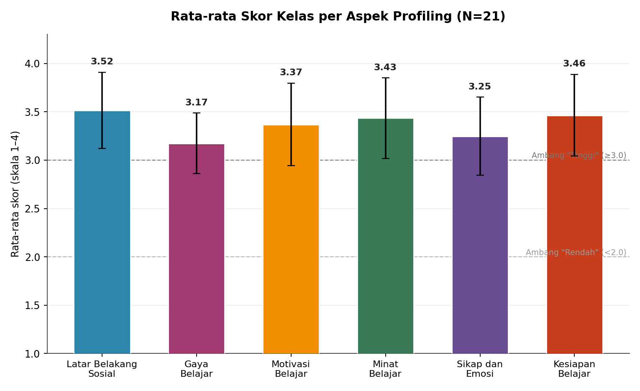
Aspek | Mean | SD | % Capaian*
Latar Belakang Sosial | 3,52 | 0,39 | 83,9%
Kesiapan Belajar | 3,46 | 0,42 | 82,1%
Minat Belajar | 3,43 | 0,42 | 81,2%
Motivasi Belajar | 3,37 | 0,43 | 79,0%
Sikap dan Emosi | 3,25 | 0,40 | 74,9%
Gaya Belajar | 3,17 | 0,31 | 72,5%
*% Capaian = (mean − 1) ÷ 3 × 100, menggambarkan posisi skor rata-rata terhadap rentang skala penuh.
Satu pola penting yang perlu digarisbawahi sebelum masuk ke pembahasan tiap aspek adalah secara agregat, 95–98% respons di seluruh 52 item jatuh pada kategori "Setuju" atau "Sangat Setuju", dengan pilihan "Sangat Tidak Setuju" praktis tidak pernah dipakai (kurang dari 2% pada aspek mana pun). Pola respons yang sangat condong positif seperti ini adalah temuan yang perlu dibaca secara hati-hati, bukan sekadar dirayakan sebagai "kelas yang sangat baik di segala aspek". Literatur psikometri mencatat bahwa acquiescent responding (kecenderungan memilih sisi positif skala terlepas dari isi pernyataan) dan social desirability bias cenderung lebih menonjol pada sampel anak dan remaja dibandingkan sampel dewasa (Kreitchmann et al., 2019).
Untuk instrumen self-report yang diisi mandiri oleh siswa SMP kelas VII (usia awal remaja, saat kesadaran akan penilaian sosial mulai berkembang), kemungkinan sebagian jawaban "Setuju/Sangat Setuju" mencerminkan kecenderungan menjawab positif secara umum, bukan murni gambaran kondisi riil, perlu dipertimbangkan dalam menafsirkan angka-angka di laporan ini. Inilah alasan utama mengapa kategorisasi empiris (relatif antarsiswa) dipilih sebagai pendekatan utama karena ia tetap mampu mendeteksi variasi bermakna meskipun seluruh kelas condong menjawab positif.
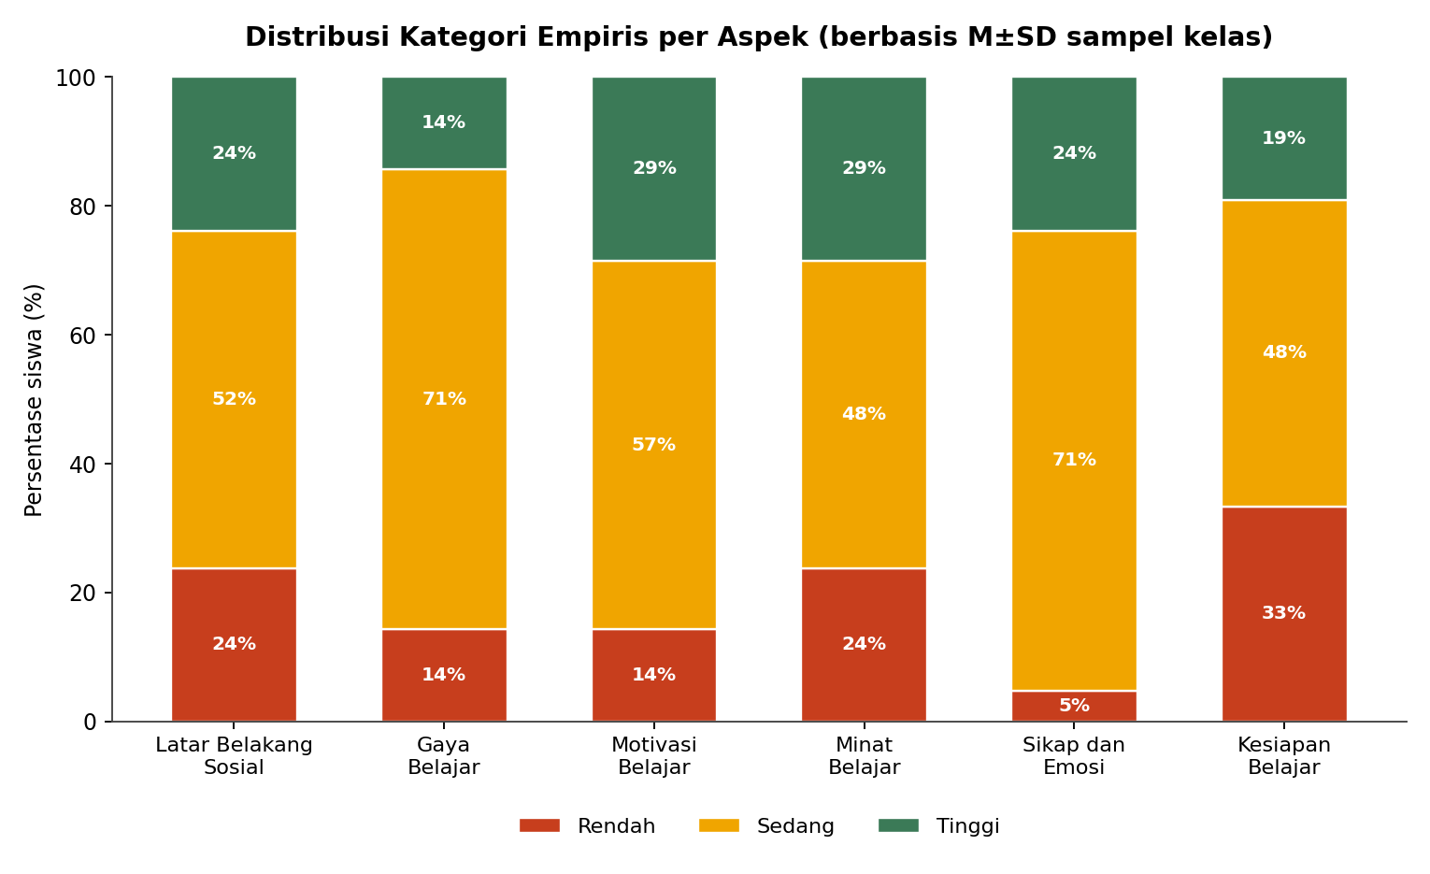
Dengan kategorisasi empiris, distribusi siswa menjadi jauh lebih informatif:
Aspek | Tinggi | Sedang | Rendah
Latar Belakang Sosial | 5 | 11 | 5
Gaya Belajar | 3 | 15 | 3
Motivasi Belajar | 6 | 12 | 3
Minat Belajar | 6 | 10 | 5
Sikap dan Emosi | 5 | 15 | 1
Kesiapan Belajar | 4 | 10 | 7
Aspek Kesiapan Belajar memiliki proporsi kategori "Rendah" (relatif) terbesar (7 dari 21 siswa), meski rata-rata kelasnya sendiri termasuk tinggi. Hal ini menandakan variasi antarsiswa yang cukup lebar pada aspek ini dan menjadikannya prioritas pemantauan individual
- Analisis dan Pembahasan per Aspek

Latar Belakang Sosial
Skor kelas: 3,52
Tiga item dengan skor tertinggi di seluruh angket (52 item) justru berasal dari aspek ini: hubungan baik dengan orang tua (3,71), komunikasi baik dengan orang tua (3,67), dan dukungan orang tua terhadap kegiatan belajar (3,67). Sebaliknya, dua item dengan skor relatif terendah dalam aspek ini meski tetap tinggi secara absolut adalah suasana rumah yang tenang saat belajar dan lingkungan rumah yang mendukung kenyamanan belajar (masing-masing 3,33). Pola ini menunjukkan bahwa kualitas relasi dan komunikasi orang tua–anak dipersepsikan lebih kuat dibanding kondisi fisik/lingkungan belajar di rumah.
Temuan ini selaras dengan meta-analisis besar Hill dan Tyson (2009) terhadap keterlibatan orang tua pada jenjang middle school, yang menyimpulkan bahwa bentuk keterlibatan berupa academic socialization mengomunikasikan ekspektasi, nilai pentingnya pendidikan, dan dukungan emosional, memiliki hubungan paling kuat dengan capaian belajar siswa, jauh melampaui bentuk keterlibatan langsung seperti membantu mengerjakan PR. Pada konteks Indonesia, kajian Nasution, Dewi, Ananda, dan Khairani (2023) pada siswa SMP turut menegaskan bahwa lingkungan keluarga dan motivasi belajar secara bersama-sama berkontribusi terhadap hasil belajar siswa. Dalam data kelas VII B sendiri, aspek Latar Belakang Sosial berkorelasi kuat dengan Motivasi Belajar (r = 0,75) pola yang konsisten dengan literatur tersebut, meski sifatnya deskriptif-korelasional, bukan kausal.
kekuatan relasional orang tua dan anak dapat dimanfaatkan lewat komunikasi rutin guru dengan orang tua (misal laporan progres singkat, grup komunikasi kelas) untuk memperkuat academic socialization dari rumah. Karena kondisi fisik lingkungan belajar di rumah relatif menjadi titik terlemah dalam aspek ini, panduan sederhana tentang menata ruang/waktu belajar di rumah dapat menjadi materi pengayaan yang relevan untuk disampaikan kepada siswa maupun orang tua.
  - Gaya Belajar
Skor kelas: 3,17
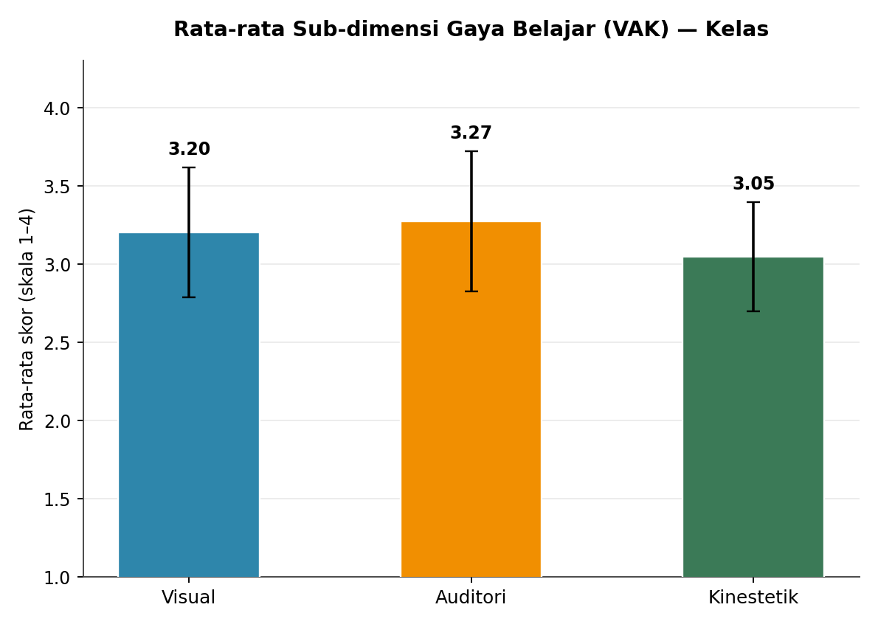
Analisis sub-dimensi Visual–Auditori–Kinestetik (VAK) menunjukkan: Auditori (3,27) > Visual (3,20) > Kinestetik (3,05).
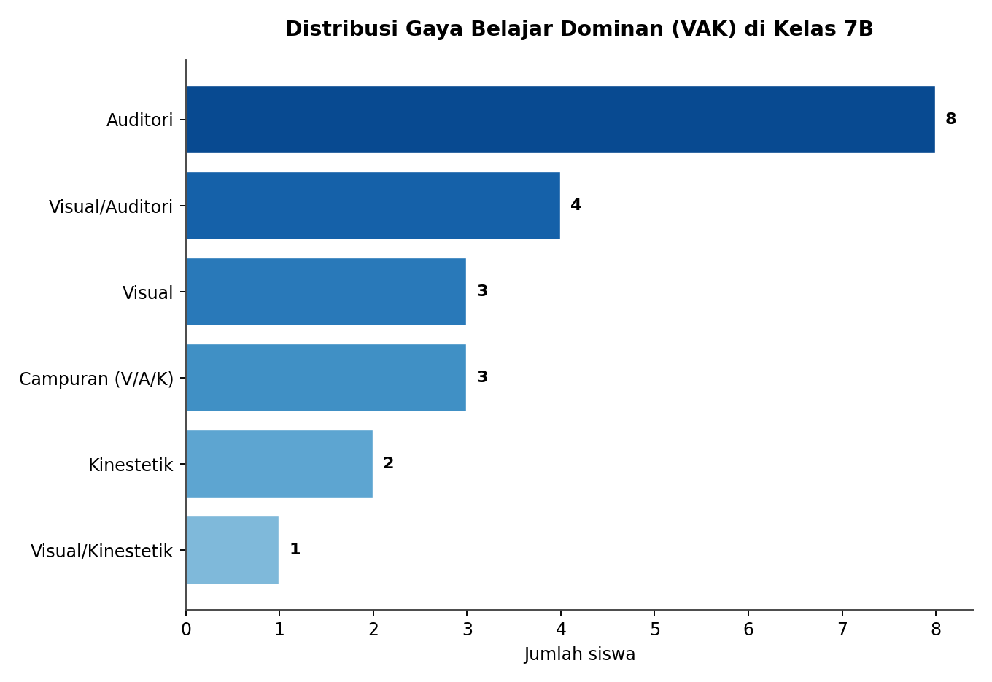
Ketika setiap siswa dipetakan berdasarkan sub-dimensi dengan skor tertinggi miliknya, Auditori muncul sebagai gaya dominan tunggal pada 8 dari 21 siswa (proporsi terbesar), diikuti kombinasi Visual/Auditori (4 siswa) dan Visual tunggal (3 siswa); hanya 2 siswa yang dominan Kinestetik murni. Item dengan skor terendah di seluruh angket "saya merasa sulit duduk diam dalam waktu lama saat belajar" (2,57) sejalan dengan pola bahwa mayoritas siswa justru tidak merasa gelisah duduk lama, konsisten dengan submean Kinestetik yang paling rendah di antara ketiga modalitas.
Sebelum menerjemahkan temuan ini menjadi strategi pengajaran, penting untuk bersikap kritis terhadap penggunaan model gaya belajar seperti VAK. Tinjauan besar oleh Pashler, McDaniel, Rohrer, dan Bjork (2008) yang mengulas lebih dari 70 studi menyimpulkan bahwa tidak ditemukan bukti empiris yang memadai untuk mendukung "meshing hypothesis", yaitu gagasan bahwa mencocokkan metode pengajaran dengan gaya belajar yang disukai siswa akan meningkatkan hasil belajar mereka. Tinjauan sistematis Coffield, Moseley, Hall, dan Ecclestone (2004) di Inggris terhadap puluhan model gaya belajar sampai pada kesimpulan yang sama. Meski demikian, Felder (2020) salah satu pengembang model gaya belajar yang banyak dipakai, berargumen bahwa penolakan terhadap meshing hypothesis tidak lantas berarti preferensi belajar sepenuhnya tidak berguna; preferensi tetap dapat menjadi salah satu sinyal untuk memvariasikan metode penyampaian, selama guru tidak menjadikannya dasar tunggal keputusan pembelajaran atau melabeli siswa secara kaku ("anak ini visual, jadi tidak perlu diskusi lisan").
Dominasi preferensi Auditori dan Visual mengindikasikan kelas ini kemungkinan merespons baik terhadap diskusi lisan, tanya-jawab, serta media gambar/diagram/video. Namun karena IPA secara alami berbasis praktikum, aktivitas kinestetik (eksperimen langsung) tetap perlu dipertahankan secara konsisten, bukan karena "mencocokkan" gaya belajar sebagian siswa, melainkan karena variasi modalitas penyampaian terbukti bermanfaat bagi seluruh siswa tanpa memandang preferensi individual (Pashler et al., 2008).
  - Motivasi Belajar
Skor kelas: 3,37
Sub-dimensi Motivasi Intrinsik & Nilai Tugas (3,43) lebih tinggi dibanding Efikasi Diri & Regulasi Diri (3,31). Item dengan skor tertinggi di seluruh angket yakni "saya belajar IPA karena ingin benar-benar memahami materi" (3,57) berasal dari sub-dimensi intrinsik. Sebaliknya, dua item terendah dalam aspek ini "mengatur waktu belajar agar memahami materi IPA" dan "percaya diri ketika mengikuti pembelajaran IPA" (masing-masing 3,24) keduanya berasal dari sub-dimensi efikasi/regulasi diri.
Pola ini dapat dibaca melalui Self-Determination Theory (Ryan & Deci, 2000), yang menyatakan bahwa motivasi berkualitas tinggi (motivasi otonom/intrinsik) tumbuh ketika tiga kebutuhan psikologis dasar terpenuhi yakni otonomi, kompetensi, dan keterhubungan sosial. Skor tinggi pada penghayatan nilai/tujuan belajar IPA menunjukkan kebutuhan akan makna sudah relatif terpenuhi pada kelas ini, namun skor yang lebih rendah pada regulasi diri dan kepercayaan diri mengindikasikan kebutuhan akan kompetensi (rasa mampu) masih menjadi area yang perlu dikuatkan. Temuan spesifik pada konteks IPA di Indonesia oleh Hasanah, Sholihin, dan Nugraha (2021) yang merujuk data PISA, turut mencatat bahwa efikasi diri sains siswa Indonesia relatif tertinggal, dan efikasi diri berkorelasi dengan capaian sains siswa SMP. Hal ini memperkuat relevansi menjadikan penguatan efikasi diri sebagai fokus intervensi, bukan hanya penguatan nilai/minat yang sudah relatif baik.
Menurut Bandura (1997), sumber efikasi diri paling kuat adalah mastery experience atau pengalaman berhasil menuntaskan tugas secara nyata. Guru dapat merancang tugas IPA bertahap (dari mudah ke sulit) dengan umpan balik formatif yang eksplisit menonjolkan progres siswa, serta melatih keterampilan regulasi diri secara langsung, misal target belajar mingguan sederhana atau jurnal refleksi singkat untuk menutup kesenjangan antara nilai intrinsik yang sudah kuat dengan rasa mampu yang masih perlu dipupuk.
  - Minat Belajar
Skor kelas: 3,43
Item tertinggi, "saya merasa senang ketika mengikuti pelajaran IPA" (3,57) berbanding jauh dengan dua item terendah dalam aspek ini: "saya belajar kembali materi IPA di rumah setelah pembelajaran di sekolah" (3,19) dan "saya sering mencari informasi tambahan tentang materi IPA dari buku atau internet" (3,33). Pola ini memperlihatkan kesenjangan antara minat yang muncul saat berada di dalam kelas dengan kelanjutannya secara mandiri di luar kelas.
Model empat fase perkembangan minat dari Hidi dan Renninger (2006) membedakan situational interest (minat yang dipicu dan masih bergantung pada kondisi/dukungan eksternal tertentu) dari individual interest yang sudah berkembang dan bertahan secara mandiri. Pola data kelas VII B adalah senang saat pembelajaran berlangsung, namun belum banyak melanjutkan secara inisiatif sendiri di rumah, konsisten dengan gambaran minat yang sebagian besar masih berada pada tahap situasional, belum sepenuhnya berkembang menjadi minat individual yang mendorong eksplorasi mandiri. Pada konteks SMP di Indonesia, studi Juniartina (2021) terhadap minat belajar IPA siswa kelas VIII turut melaporkan variasi skor antarindikator minat, memperkuat pentingnya membaca minat belajar sebagai pola multi-indikator, bukan angka tunggal.
Aspek ini juga menunjukkan korelasi terkuat di seluruh matriks dengan Kesiapan Belajar (r = 0,89) dan Motivasi Belajar (r = 0,78) dalam data kelas ini (lihat Bagian 5).
Untuk mendorong transisi dari minat situasional menuju minat individual, guru dapat merancang tugas yang secara sengaja "menjembatani" kelas dengan rumah, misalnya tantangan mini-eksperimen sederhana di rumah, jurnal rasa ingin tahu, atau proyek eksplorasi topik pilihan siswa sendiri, sehingga rasa senang yang sudah terbentuk di kelas memiliki saluran untuk berlanjut secara mandiri.
  - Sikap dan Emosi
Skor kelas: 3,25 (SD 0,40).
Aspek ini memiliki distribusi kategori paling terpusat pada "Sedang" (15 dari 21 siswa), dengan hanya 1 siswa berkategori "Rendah". Namun pada level item, dua temuan menonjol: item "saya bisa mengenali dan menyebutkan emosi yang sedang saya rasakan" memperoleh skor terendah kedua di seluruh angket (2,95), dan item "saya berani menyampaikan pendapat atau bertanya di depan kelas" juga relatif rendah (3,00).
Kerangka Collaborative for Academic, Social, and Emotional Learning (CASEL) mengidentifikasi lima kompetensi inti pembelajaran sosial-emosional: kesadaran diri, manajemen diri, kesadaran sosial, keterampilan relasi, dan pengambilan keputusan bertanggung jawab (dirangkum dalam tinjauan Zhao & Sang, 2025). Menariknya, justru item yang mengukur kesadaran diri emosi, kompetensi paling mendasar dalam kerangka ini adalah yang tampil sebagai titik terlemah pada kelas ini, diikuti keberanian menyampaikan pendapat (terkait keterampilan relasi/kesadaran sosial). Secara perkembangan, hal ini cukup wajar karena siswa kelas VII berada di awal masa remaja, ketika kapasitas metakognisi emosi (kemampuan mengenali dan menamai emosi secara spesifik) masih dalam proses berkembang.
Meta-analisis besar Durlak, Weissberg, Dymnicki, Taylor, dan Schellinger (2011) terhadap 213 program pembelajaran sosial-emosional berbasis sekolah (melibatkan lebih dari 270.000 siswa) menemukan bahwa penguatan keterampilan sosial-emosional berjalan beriringan dengan peningkatan capaian akademik, setara kenaikan sekitar 11 persentil dibanding kelompok kontrol, sebuah dasar empiris kuat bahwa literasi emosi bukan sekadar pelengkap, melainkan berkontribusi pada hasil belajar. Meski begitu, tinjauan lanjutan oleh Zhao dan Sang (2025) mencatat bahwa bukti untuk jenjang SMP masih jauh lebih terbatas dibanding jenjang SD, sehingga pendekatan perlu disesuaikan dengan karakteristik remaja awal. Pada konteks Indonesia, kajian literatur Darmawan, Toyyibah, dan Firnanda (2026) pada siswa SMP juga menyimpulkan kecerdasan emosional secara konsisten berkaitan positif dengan capaian hasil belajar, terutama ketika dipadukan dengan model pembelajaran yang tepat.
Dua titik lemah yang teridentifikasi yakni kesadaran diri emosi dan keberanian berbicara di kelas dapat didekati lewat rutinitas sederhana, misalnya sesi check-in emosi singkat di awal jam pelajaran IPA (siswa menamai perasaan mereka dalam satu-dua kata), atau teknik think-pair-share sebelum siswa diminta menjawab langsung di depan kelas, agar keberanian berbicara dibangun secara bertahap.
  - Kesiapan Belajar
Skor kelas: 3,46.
Item dengan skor tertinggi dalam aspek ini "pengalaman atau pengetahuan yang saya miliki membantu saya memahami materi baru" (3,52) dan "saya mengikuti pembelajaran dalam kondisi tubuh yang sehat dan bugar" (3,57) menunjukkan bahwa secara umum siswa merasa cukup bermodal, baik dari sisi pengetahuan prasyarat maupun kondisi fisik. Dua item relatif terendah "dapat mengikuti pembelajaran tanpa mengantuk/lelah" dan "menyelesaikan tugas tanpa harus dipaksa" (masing-masing 3,33) tetap tergolong tinggi secara absolut, namun menjadi titik yang relatif paling variatif di antara peserta didik.
Teori belajar bermakna Ausubel (ditinjau ulang oleh Blown & Bryce, 2023) menegaskan bahwa pengetahuan dan pengalaman awal siswa (prior knowledge) adalah penentu tunggal paling penting bagi kebermaknaan proses belajar berikutnya dan sejalan dengan skor tinggi pada item terkait pemanfaatan pengalaman sebelumnya di kelas ini. Konsep Zone of Proximal Development dari Vygotsky (1978) turut menegaskan pentingnya guru memahami titik berangkat (kemampuan aktual) setiap siswa sebagai basis pemberian scaffolding yang tepat. Meski rata-rata kelas tergolong tinggi, justru pada aspek inilah proporsi siswa berkategori "Rendah" (secara relatif terhadap teman sekelasnya) paling besar di antara keenam aspek, mengindikasikan rentang kesiapan antarsiswa di kelas ini paling lebar dibanding aspek lain, meski nilai rata-ratanya sendiri baik. Studi Mulyani (2013) tentang hubungan kesiapan belajar dengan prestasi belajar siswa menegaskan bahwa kesiapan (baik fisik, mental, maupun penguasaan materi prasyarat) berhubungan erat dengan keberhasilan belajar, memperkuat pentingnya memantau kesiapan secara individual, bukan hanya lewat rata-rata kelas.
Dalam data kelas ini, Kesiapan Belajar berkorelasi sangat kuat dengan Minat Belajar (r = 0,89) dan Motivasi Belajar (r = 0,77), mengindikasikan ketiganya kemungkinan saling memperkuat satu sama lain.
Karena variasi kesiapan antarsiswa relatif lebar, pengecekan kesiapan singkat sebelum memulai materi baru (misalnya melalui pertanyaan pemantik yang menggali pengetahuan prasyarat, atau observasi sederhana kondisi siswa di pagi hari) dapat membantu guru mengidentifikasi siswa yang memerlukan penguatan tambahan sebelum masuk ke materi yang menuntut prasyarat kuat.

Keterkaitan Antaraspek
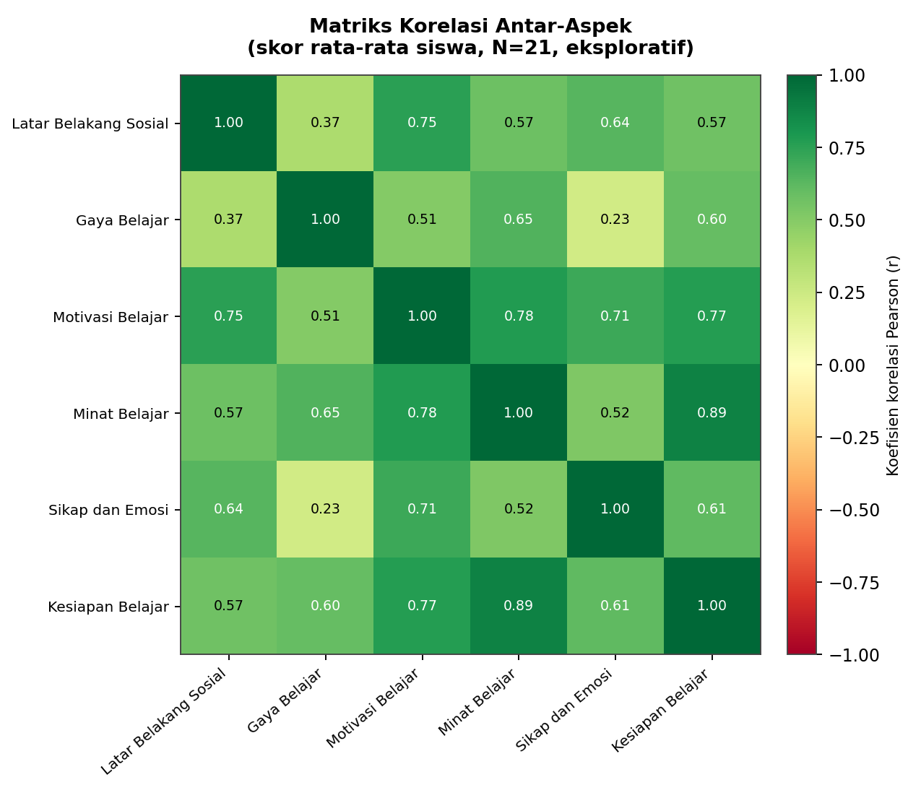
Analisis korelasi Pearson antarskor rata-rata siswa (N = 21) menunjukkan pola berikut:

Pasangan Aspek | r
Minat Belajar — Kesiapan Belajar | 0,89
Motivasi Belajar — Minat Belajar | 0,78
Motivasi Belajar — Kesiapan Belajar | 0,77
Latar Belakang Sosial — Motivasi Belajar | 0,75
Motivasi Belajar — Sikap dan Emosi | 0,71
Latar Belakang Sosial — Sikap dan Emosi | 0,64
Gaya Belajar — Sikap dan Emosi | 0,23 (terlemah)

Tiga aspek yang secara konsisten "afektif-motivasional" yakni Motivasi, Minat, dan Kesiapan Belajar, saling berkorelasi sangat kuat, membentuk semacam inti yang saling menguatkan. Siswa yang lebih termotivasi cenderung juga lebih berminat dan melaporkan diri lebih siap belajar, dan sebaliknya. Latar Belakang Sosial juga terhubung cukup kuat dengan Motivasi dan Sikap-Emosi, sejalan dengan literatur keterlibatan orang tua yang dibahas di Bagian 4.1. Sebaliknya, Gaya Belajar tampil sebagai aspek yang relatif independent. korelasinya dengan aspek lain jauh lebih lemah dibanding korelasi antaraspek lainnya. Hal ini masuk akal secara konseptual dimana gaya/preferensi belajar pada dasarnya adalah konstruk kognitif-perseptual (bagaimana seseorang lebih nyaman memproses informasi), sedangkan lima aspek lainnya lebih bersifat afektif-motivasional maupun kontekstual, sehingga secara alami kurang berkaitan erat satu sama lain.
- Sintesis Profil Kelas dan Implikasi Pembelajaran
Menggabungkan seluruh temuan di atas, profil kelas VII B pada pembelajaran IPA dapat disintesiskan sebagai berikut:
  - Kekuatan utama kelas:
- Relasi dan komunikasi dengan orang tua tergolong kuat, menjadi fondasi sosial yang baik.
- Penghayatan nilai/tujuan belajar IPA (motivasi intrinsik) dan rasa senang mengikuti pelajaran (minat situasional) sudah cukup terbentuk.
- Preferensi belajar kelas condong ke modalitas Auditori dan Visual, cocok dengan metode diskusi, tanya-jawab, dan media visual/audiovisual.
  - Area yang memerlukan penguatan:
- Efikasi diri dan regulasi diri dalam belajar (kepercayaan diri, pengaturan waktu) tertinggal dibanding motivasi intrinsik.
- Kelanjutan minat secara mandiri di luar kelas (belajar ulang di rumah, mencari sumber tambahan) masih terbatas.
- Kesadaran diri terhadap emosi dan keberanian berbicara di depan kelas menjadi titik terlemah pada aspek sosial-emosional.
- Variasi kesiapan belajar antarsiswa cukup lebar, memerlukan pengecekan rutin sebelum materi baru.

- Rekomendasi tindakan prioritas untuk pembelajaran IPA:
- membangun rutinitas pemantik kesiapan di awal setiap pertemuan (pertanyaan prasyarat singkat + observasi kondisi siswa), mengingat Kesiapan Belajar adalah aspek dengan variasi antarsiswa terlebar.
- Memperkuat efikasi diri lewat mastery experience dengan merancang tugas bertahap dengan umpan balik yang menonjolkan progres, bukan hanya hasil akhir.
- Menjembatani minat situasional menjadi minat individual dengan cara memberikan tugas/tantangan eksplorasi mandiri di rumah yang terhubung dengan topik yang disenangi siswa di kelas.
- Melatih kesadaran emosi dan keberanian berbicara lewat rutinitas ringan (check-in emosi, think-pair-share) sebagai bagian rutin pembelajaran, bukan program terpisah.
- Memberikan variasi modalitas penyampaian (visual, auditori, praktik langsung) untuk seluruh siswa berdasarkan prinsip variasi yang menguntungkan semua orang.
- memanfaatkan kekuatan relasi orang tua melalui komunikasi rutin guru dan orang tua untuk memperkuat dukungan belajar dari rumah.
- Siswa yang Memerlukan Perhatian Khusus
Berdasarkan kategorisasi empiris, berikut siswa yang berkategori "Rendah" (relatif terhadap kelasnya) pada dua aspek atau lebih. Hal ini dilakukan bukan karena sebagai label negatif, melainkan sebagai peta prioritas pendampingan:

Nama | Jumlah Aspek "Rendah" | Aspek yang Dimaksud
Safira Salsabila | 5 | Latar Belakang Sosial, Gaya Belajar, Motivasi, Minat, Kesiapan
Muhammad Rafli | 3 | Latar Belakang Sosial, Minat, Kesiapan
Sandika Putra Juliansyah | 3 | Gaya Belajar, Minat, Kesiapan
Faizah | 3 | Latar Belakang Sosial, Minat, Kesiapan
Refan Maulana Putra | 3 | Motivasi, Minat, Kesiapan
Nur Anisa | 2 | Motivasi, Kesiapan
Novita Sari | 1 | Kesiapan
Safira salsabila menonjol karena berkategori "Rendah" secara konsisten pada lima dari enam aspek, sehingga layak menjadi prioritas utama untuk pendampingan yang lebih holistik (dapat melibatkan wali kelas/BK selain intervensi di kelas IPA). Empat siswa lain (Muhammad rafli, Sandika putra juliansyah, Faizah, Refan maulana putra) menunjukkan pola yang mirip satu sama lain: ketiganya "Rendah" secara konsisten pada klaster Minat–Kesiapan (dan salah satu dari Latar Belakang Sosial/Motivasi/Gaya Belajar) yang sejalan dengan temuan korelasi kuat antara Minat dan Kesiapan pada Bagian 5, sehingga intervensi yang menyasar minat kemungkinan turut berdampak pada kesiapan mereka.
Sebagai pembanding positif, Ulfa Hoirun Nisa berkategori "Tinggi" secara konsisten di keenam aspek, dan dapat dipertimbangkan sebagai kandidat pendamping/tutor sebaya atau diberi tantangan pengayaan tambahan. Azmina Liya Zafira, M.hanafi, dan Khofifatus Sofia juga menunjukkan profil yang kuat di sebagian besar aspek.
- KESIMPULAN
Analisis terhadap angket profiling 21 peserta didik kelas VII B pada enam aspek seperti latar belakang sosial, gaya belajar, motivasi belajar, minat belajar, sikap dan emosi, serta kesiapan belajar menunjukkan bahwa secara umum kelas ini memiliki fondasi pembelajaran yang cukup kuat, namun dengan pola kekuatan dan kebutuhan yang berbeda pada tiap aspek dan tiap individu.

Beberapa simpulan utama dapat dirumuskan sebagai berikut:
- Latar Belakang Sosial menjadi aspek dengan skor tertinggi, ditopang oleh relasi dan komunikasi yang kuat dengan orang tua, sebuah fondasi sosial yang, menurut literatur, berkontribusi besar terhadap motivasi belajar siswa (Hill & Tyson, 2009; Nasution et al., 2023), dan hal ini tercermin pula pada korelasinya yang kuat dengan Motivasi Belajar dalam data kelas ini (r = 0,75).
- Gaya Belajar tampil sebagai aspek dengan skor terendah sekaligus paling independen secara statistik, dengan preferensi kelas condong ke modalitas Auditori dan Visual. Temuan ini perlu dimaknai secara hati-hati sebagai sinyal deskriptif kolektif, bukan dasar pencocokan metode pengajaran secara individual, mengingat lemahnya bukti empiris atas meshing hypothesis (Pashler et al., 2008).
- Motivasi dan Minat Belajar sudah cukup baik pada dimensi nilai/rasa senang, tetapi belum sepenuhnya berkembang pada dimensi keberlanjutan mandiri (efikasi diri, regulasi diri, dan tindak lanjut belajar di rumah) yang mengindikasikan minat sebagian besar siswa masih berada pada tahap situasional dan belum menjadi minat individual yang mandiri (Hidi & Renninger, 2006).
- Sikap dan Emosi relatif merata pada kategori "Sedang", dengan kesadaran diri terhadap emosi dan keberanian berbicara di kelas sebagai dua titik yang paling memerlukan penguatan bertahap.
- Kesiapan Belajar memiliki rata-rata kelas yang baik, namun rentang variasi antarsiswa paling lebar dibanding aspek lain, menjadikannya aspek yang paling memerlukan pengecekan rutin secara individual sebelum pembelajaran materi baru.
- Ditemukan pula bahwa Motivasi, Minat, dan Kesiapan Belajar membentuk satu klaster yang saling berkorelasi sangat kuat (r = 0,77–0,89), menunjukkan bahwa intervensi pada salah satu aspek ini berpotensi turut menguatkan dua aspek lainnya secara bersamaan.
Secara metodologis, penggunaan kategorisasi empiris (berbasis data kelas itu sendiri, bukan standar teoretis mutlak) terbukti jauh lebih informatif untuk memetakan variasi internal kelas VII B, mengingat kecenderungan jawaban yang secara umum condong positif pada instrumen self-report semacam ini. Pendekatan ini berhasil mengidentifikasi tujuh siswa dengan kebutuhan pendampingan lebih intensif pada aspek Kesiapan Belajar, serta lima siswa dengan kebutuhan pendampingan lintas-aspek yang lebih holistik.
Secara keseluruhan, profil kelas VII B dapat digambarkan sebagai kelas dengan fondasi sosial-motivasional yang cukup solid, namun masih memerlukan penguatan pada dimensi kemandirian belajar, baik dalam bentuk efikasi diri, regulasi diri, kelanjutan minat di luar kelas, maupun kesadaran emosi.

Daftar Pustaka
Azwar, S. (2012). Penyusunan skala psikologi (Edisi ke-2). Pustaka Pelajar.
Bandura, A. (1997). Self-efficacy: The exercise of control. W. H. Freeman.
Blown, E. J., & Bryce, T. G. K. (2023). Ausubel's meaningful learning re-visited. Current Psychology. https://doi.org/10.1007/s12144-023-04440-4
Coffield, F., Moseley, D., Hall, E., & Ecclestone, K. (2004). Learning styles and pedagogy in post-16 learning: A systematic and critical review. Learning and Skills Research Centre.
Darmawan, D., Toyyibah, N., & Firnanda, N. E. P. (2026). Studi literatur mengenai peran model pembelajaran dan kecerdasan emosional terhadap capaian hasil belajar siswa tingkat SMP. J-CEKI: Jurnal Cendekia Ilmiah, 5(3), 1875–1894. https://doi.org/10.56799/j-ceki.v5i3.16523
Durlak, J. A., Weissberg, R. P., Dymnicki, A. B., Taylor, R. D., & Schellinger, K. B. (2011). The impact of enhancing students' social and emotional learning: A meta-analysis of school-based universal interventions. Child Development, 82(1), 405–432. https://doi.org/10.1111/j.1467-8624.2010.01564.x
Felder, R. M. (2020). Uses, misuses, and validity of learning styles. Advances in Engineering Education, 8(1).
Hasanah, R. S., Sholihin, H., & Nugraha, I. (2021). An investigation of junior high school students' science self-efficacy and its correlation with their science achievement in different school systems. Journal of Science Learning, 4(2), 192–202.
Hidi, S., & Renninger, K. A. (2006). The four-phase model of interest development. Educational Psychologist, 41(2), 111–127. https://doi.org/10.1207/s15326985ep4102_4
Hill, N. E., & Tyson, D. F. (2009). Parental involvement in middle school: A meta-analytic assessment of the strategies that promote achievement. Developmental Psychology, 45(3), 740–763. https://doi.org/10.1037/a0015362
Juniartina, P. P. (2021). Minat belajar siswa kelas VIII SMP Negeri se-Kecamatan Sawan terhadap mata pelajaran IPA. Jurnal Pendidikan dan Pembelajaran Sains, 4(1).
Kreitchmann, R. S., Abad, F. J., Ponsoda, V., Nieto, M. D., & Morillo, D. (2019). Controlling for response biases in self-report scales: Forced-choice vs. psychometric modeling of Likert items. Frontiers in Psychology, 10, 2309. https://doi.org/10.3389/fpsyg.2019.02309
Mulyani, D. (2013). Hubungan kesiapan belajar siswa dengan prestasi belajar. Konselor, 2(1), 27–31.
Nasution, H. H., Dewi, S. F., Ananda, A., & Khairani, K. (2023). Pengaruh motivasi belajar dan lingkungan keluarga terhadap hasil belajar PPKn siswa. Jurnal Basicedu, 7(1), 295–302. https://doi.org/10.31004/basicedu.v7i1.4385
Pashler, H., McDaniel, M., Rohrer, D., & Bjork, R. (2008). Learning styles: Concepts and evidence. Psychological Science in the Public Interest, 9(3), 105–119. https://doi.org/10.1111/j.1539-6053.2009.01038.x
Ryan, R. M., & Deci, E. L. (2000). Self-determination theory and the facilitation of intrinsic motivation, social development, and well-being. American Psychologist, 55(1), 68–78. https://doi.org/10.1037/0003-066X.55.1.68
Vygotsky, L. S. (1978). Mind in society: The development of higher psychological processes. Harvard University Press.
Widhiarso, W. (2010). Membuat kategori skor hasil pengukuran dari skala. Fakultas Psikologi, Universitas Gadjah Mada.
Zhao, Y., & Sang, B. (2025). The effect of social–emotional learning programs on elementary and middle school students' academic achievement: A meta-analytic review. Behavioral Sciences, 15(11), 1527. https://doi.org/10.3390/bs15111527

LAMPIRAN

Tabel Skor Lengkap per Siswa (Kategori Empiris)
Nama | Latar Belakang Sosial | Gaya Belajar | Motivasi | Minat | Sikap & Emosi | Kesiapan
Novi Firdia Damayanti | Sedang | Sedang | Sedang | Sedang | Sedang | Sedang
Claudia Fatmawati Natalia Putri | Sedang | Sedang | Tinggi | Sedang | Sedang | Sedang
Ulfa hoirun Nisa | Tinggi | Tinggi | Tinggi | Tinggi | Tinggi | Tinggi
Novita sari | Sedang | Sedang | Sedang | Sedang | Sedang | Rendah
AZMINA LIYA ZAFIRA | Tinggi | Sedang | Tinggi | Tinggi | Tinggi | Tinggi
nur anisa | Sedang | Sedang | Rendah | Sedang | Sedang | Rendah
Fatimatus sakdiyeh | Rendah | Tinggi | Sedang | Tinggi | Sedang | Sedang
khofifatus sofia | Tinggi | Sedang | Tinggi | Sedang | Tinggi | Tinggi
maulidatul Kamila | Sedang | Sedang | Sedang | Sedang | Tinggi | Sedang
Nuzulul risky | Sedang | Sedang | Sedang | Sedang | Sedang | Sedang
Rehan afadi | Rendah | Sedang | Sedang | Sedang | Sedang | Sedang
Faizah | Rendah | Sedang | Sedang | Rendah | Sedang | Rendah
M.hanafi | Sedang | Sedang | Tinggi | Tinggi | Tinggi | Tinggi
Nabila ayu herawati | Sedang | Rendah | Sedang | Sedang | Sedang | Sedang
Safira salsabila | Rendah | Rendah | Rendah | Rendah | Sedang | Rendah
Refan maulana putra | Sedang | Sedang | Rendah | Rendah | Sedang | Rendah
Ahmad nur fajrin | Tinggi | Tinggi | Tinggi | Tinggi | Sedang | Sedang
Farizulanam | Tinggi | Sedang | Sedang | Sedang | Sedang | Sedang
Habil riyadi | Sedang | Sedang | Sedang | Tinggi | Rendah | Sedang
Muhammad rafli | Rendah | Sedang | Sedang | Rendah | Sedang | Rendah
Sandika putra juliansyah | Sedang | Rendah | edang | Rendah | Sedang | Rendah

